МАОУ «Урмарская средняя общеобразовательная школа им. Г.Е.Егорова»

Всероссийский конкурс юных исследователей окружающей среды

Номинация «Ботаника и экология растений»

Экологический проект на тему:
Выявление распространения розообразующей галлицы
на Иве ломкой, на территории села Ковали

Выполнили: ученица 7 класса
МАОУ «Урмарская СОШ
им. Г. Е. Егорова», п. Урмары,
Чувашская Республика
Табакова Татьяна Юрьевна
Руководитель: Николаевна Клавдия
Анатольевна, учитель биологии
МАОУ «Урмарская СОШ им.
Г.Е.Егорова», п. Урмары,
Чувашская Республика

Урмары 2019
Оглавление
Введение……………………………………………………………………………2
1.Обзор изученности проблемы…………………………………………………3
1.1. Ива и их разновидности……………………………………………………..3
1.2. Типы повреждений, вызываемые листогрызущими насекомыми………..4
1.3. Повреждения с механической подготовкой…………………………………5
2. Методика исследования и характеристика объекта исследования………..6
3. Результаты исследования и их обсуждения………………………………….6
4. Заключение……………………………………………………………………..7
5. Список используемой литературы……………………………………………..8
6. Приложения………………………………………………………………………9

Введение
В нашей стране дикорастущие ивняки занимают огромные площади. Ивы являются лиственными деревьями или кустарниками, некоторые виды которых могут друг от друга отличаться по внешним признакам. Род «Ива» насчитывает примерно 600 видов, из которых некоторые встречаются в культуре.
Ивы являются пионерами заселения песчаных отмелей и наносов в пойме; такими же пионерами они выступают при облесении нагорных частей и в зоне хвойно-широколиственных лесов на гарях, где им сопутствуют другие лиственные породы.
Ива широко применяется при создании защитных лесополос и промышленных плантаций, для укрепления берегов каналов, откосов, плотин и в озеленении. Однако нередко инфекционные болезни приводят к снижению ее защитных функций, выхода качественного и промышленного материала в питомниках и на плантациях, потере декоративности в городских насаждениях. Наиболее распространенными и опасными для ивы являются грибные болезни. Но очень часто деревья погибают от различных негативных воздействий. [1]. Выявление распространения розообразующей галлицы на Иве ломкой, на территории села, Ковали позволит составить программу защиты растений, основным положением которой будет воздействие на конкретные виды вредителей, массовое размножение которых зависит от различных факторов. Таким образом, работа позволит улучшить экологическую ситуацию в нашем селе, а значит, тема исследования является весьма актуальной.
Экологический риск состоит в болезнях и гибели древесно-кустарниковой растительности села из-за биоповреждений листьев, вызванных насекомыми-вредителями и различными микроорганизмами.
Проблема: распространены ли розообразующие галлицы на Иве ломкой на территории села Ковали?
Объект исследования: Ива ломкая на территории села Ковали.
Предмет исследования: розообразующая галлица Ивы ломкой.
Цель: выявить распространение розообразующей галлицы на Иве ломкой, на территории села Ковали.
Задачи:
- 1.Изучить литературу по данной теме, чтобы ознакомиться с теоретическими представлениями о светоизлучающих лампах различного спектра и узнать о пользе лука и его применении, истории культуры.
- Заложить учётные площадки для исследования ивовой розообразующей галлицы на Иве ломкой на территории села Ковали;
- Выявить самый распространенный тип биоповреждений;
- Сравнить степень биоповрежденности листьев на учетных площадках;
- Собрать и создать коллекцию биоповреждений.
Гипотеза: если розообразующие галлицы встречаются на Иве ломкой на близлежащей территории Татарстана, значить, имеются на Иве ломкой и на территории села Ковали.
Методы исследования:
1. Маршрутно-экскурсионный метод со сбором гербарного материала.
2. Метод заложения учётных площадок.
3. Идентификация и систематизация типов биоповреждений.
4. Описание, анализ и сравнение степени биоповрежденности листьев ивы ломкой.
5. Статистическая обработка результатов исследования.
Практическая значимость: Данные исследования могут быть использованы в учебном процессе на уроках биологии, экологии, при озеленении дворовых и участков, возможность применения коллекции биоповреждений листьев на уроках биологии.
Розообразующая галлица
Галлы – шаровидные образования на листьях, которые возникают в результате укусов насекомых. Шарообразные наросты на листьях, имеющие в диаметре 1,5-2 сантиметра распространены повсеместно. Это аномальные клеточные новообразования на листьях, побегах и даже корнях растений.
Эти шаровидные наросты на ивовых листьях образуются в результате откладывания яиц орехотворки и укуса галловых клещей
Галлы на листьях ивы представлены цепочками выпуклых наростов на обеих сторонах листка.
То, что вы приняли за розу – галл (ненормально измененная часть ветви), результат деятельности вредителя, который так и называют - ивовая Розо образующая галлица.
Если растормошить «розу», откроются многочисленные камеры, но детально рассмотреть находящихся в них личинок можно только через лупу. Вредителям очень уютно в таких убежищах: вдоволь пищи, да и превратности погоды не страшны!
Процесс образования галла сложен. Личинки галлиц не грызут ткань растения (их крошечная голова и колющие ротовые части непригодны для этого), а выделяет на окружающие ткани специфические ростовые вещества, под воздействием которых клетки растения бурно растут и делятся. В результате образуется галл строго определенной, характерной формы. (Всем хорошо знакомы «орешки» на листьях дуба и «сосочки» на листьях черемухи.)
Взрослые личинки порой так и окукливаются в галле, но иногда попадают в почву, где плетут себе шелковистый кокон, внутри которого личинка быстро превращается в куколку.
Появляющиеся из куколок взрослые галлицы - мелкие комарики с длинными ногами и усиками-антеннами и очень слабыми крыльями, укрепленными лишь 3-4 продольными жилками. Взрослые галлицы не питаются и живут всего 2-3 суток. За это время они должны отыскать растение, пригодное для развития личинок [2].
Каждый вид насекомого строго «привязан» к определенному виду растения. Если самка ошибется, вышедшие из яиц личинки не смогут образовать галл на чуждом растении и погибнут. Но такие ошибки практически исключены: самки умеют различать растения!
Галлицы периодически размножаются в невероятных количествах. Особенно опасными становятся виды, повреждающие культурные растения. У ивы, например, отмирают побеги, что отрицательно влияет на декоративность растений.
Степень повреждения ивы галлицей значительно выше на участках, расположенных в придорожной зоне. По мнению ученых, это следствие негативного воздействия загрязненного воздуха, почвы и водоемов [рис. 1,2].

Методика исследования и характеристика объекта исследования
Исследования проводились с августа по ноябрь 2019 года на территории села Ковали Урмарского р-на. Тему для проектной работы нам подсказали выпускники нашей школы. Когда отдыхали в лесу около реки Волки в Татарстане, Верхнем Услоне, Лаишево ребята нашли очень интересный кустарник напоминающий Иву, но с розочками. Затем изучая интернет - ресурсы нашли, действительно в природе бывают такие биоповреждения. Степень повреждения ивы галлицей значительно выше на участках, расположенных в придорожной зоне. По мнению ученых, это следствие негативного воздействия загрязненного воздуха, почвы и водоемов. И нам стала интересно, есть ли такие биоповреждения у нас на территории села Ковали? Республика Татарстан граничит с территории села Ковали. Село, Ковали расположено на ручье Ковалушке, впадающем в реку Аря - левом притоке Свияги. По всей длине ручье Ковалушке растет Ива ломкая [рис. 4].
Изучали биоповреждений, а также повреждения ивовой галлицей у Ивы ломкой, путем маршрутно-детального обследования участков. При сборе материала для исследований возраст растений не учитывался, т.к. в биотопах присутствовали кустарники всех возрастов. В соответствии с методикой были заложены 3 учетные площадки. На один линейный проход вдоль реки протяженностью 7-10 км допустимо обследовать малые реки «точечным» методом (то есть, осматривая участки рек протяженностью 1–1,5 км) (Щербаков, 2003) поэтому мы использовали этот метод [рис. 3].
В пределах площадки по 3 кустарника Ивы и случайным образом собирали по 100 листьев с каждого экземпляра. Таким образом, было собрано 900 листьев. Затем считали количество поврежденных листьев, определяли типы биоповреждений [рис. 5,6].
Все данные были занесены в рабочие таблицы. Найденные на листьях личинки насекомых идентифицировались. Оформлена наглядная коллекция биоповрежденных листьев, которая активно используется в рабочем процессе Урмарской СОШ [Таблица 1, 2,3; Приложение 2,3].
Результаты исследования и их обсуждения:
Нами были выявлены следующие типы биоповреждения листьев:
- Грубый погрыз;  - Дырчатый погрыз;  - Краевой погрыз;  - Пятнистость;  - Следы паутинного клеща; | - Свертывание;  - Скелетирование;  - Минирование;  - Галлы.
Самый распространенный вид во всех трех участков является пятнистость и краевой погрыз. Бурая и коричневая пятнистость листьев ивы проявляется в середине лета из за большой влажности. Пятнистость листьев вызывается грибом Monostichella salicis., а краевой погрыз тополевым листоедом или Ивовым шелкопрядом-листоверткой [2].
По полученным данным видно, что:
- Самый распространенный тип биоповреждения у Ивы ломкой – пятнистость (29,6%) [1];
- Меньше всего было обнаружено таких типов биоповреждений, как минирование, галлы и грубый погрыз.
- Розообразующая галлица на Иве ломкой не было обнаружено. Таким образом, наша гипотеза о том, что розообразующие галлицы имеются на территории села Ковали, не подтвердилась [рис. 2].

Возможные причины биоповреждений
- Скелетирование – это результат деятельности личинки и жука Ивового листоеда;
- Краевые погрызы у листьев – результат деятельности жуков – листоедов (хрущ) и гусениц;
- Бурая пятнистость листьев - возбудитель — гриб Marssonina salicicola, коричневая пятнистость - Monostichella salicis (= Gloeosporium salicis), черноватая пятнистость листьев вызывается грибом Pseudocercospora salicina (= Cercospora salicina) [Приложение 5].

Заключение
В ходе исследования были сделаны следующие выводы:
- Изучив интернет - ресурсы и литературных данных, выяснили, что розообразующая галлица повреждает Иву ломкую, образуя розочки на побегах. Такие повреждения встречаются во многих территориях нашей страны. А также на территории Татарстана.
- Заложили учётные площадки для исследования ивовой розообразующей галлицы на Иве ломкой на территории села Ковали «точечным» методом. В результате исследований не было обнаружено розообразующая галлица, поэтому наша гипотеза не подтвердилось;
- Было выявлено 9 типов биоповреждений листьев у Ивы ломкой [Диаграмма 1; Приложение 4].
- Степень биоповрежденности во всех трех участках 94,5%, так как в основном все собранные листья из трех участков были повреждены пятнистостью. [Таблица 4, 5].

Рекомендации
- Необходимо ежегодно проводить мероприятия по борьбе с насекомыми – вредителями, повышая их интенсивность в летний период.
- Вывешивание кормушек и скворечников для привлечения насекомоядных птиц.
- Данная работа важна и её надо проводить для выявления конкретных видов вредителей, чтобы вести с ними целенаправленную борьбу желательно с помощью не химического, а биологического метода (использование энтомофагов, таких, как, например, жук-наездник).

Список используемой литературы
- Электронная книга: Кравченко Н.С. К 78 Методы обработки результатов измерений и оценки погрешностей в учебном лабораторном практикуме: учебное пособие / Н.С. Кравченко, О.Г. Ревинская; Национальный исследовательский Томский политехнический университет. – Томск: Изд-во Томского политехнического университета, 2011. – 88 с.
- Аверкиев И.С. Атлас вреднейших насекомых леса.- Москва. «Лесная промышленность», 1984. -72с.
- Новиков В.С., Губанов И.А. Школьный атлас определитель высших растений. -М:. Просвещение,1991.-240 с.
Интернет ресурсы:
- Зеленные розы http://samhoz.ru/articles/diagnoz/gallica
- и вредители в лесах России: век 21 https://ipae.uran.ru/sites/default/files/publications/Zaharova_EJ/Zakharova_38.pdf
- Методы полевых экологических исследований : учеб. пособие / авт. Коллектив: О.Н. Артаев, Д.И. Башмаков, О.В. Безина [и др.] ; редкол.: А. Б. Ручин (отв. ред.) [и др.]. – Саранск : Изд-во Мордов. Ун-та, 2014. – 412 с. ISBN 978-5-7103-2874-3 http://herba.msu.ru/shipunov/school/books/metody_polev_ekol_issl_2014.pdf

Приложение1

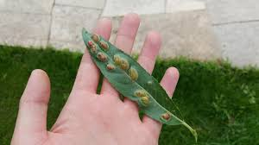 | 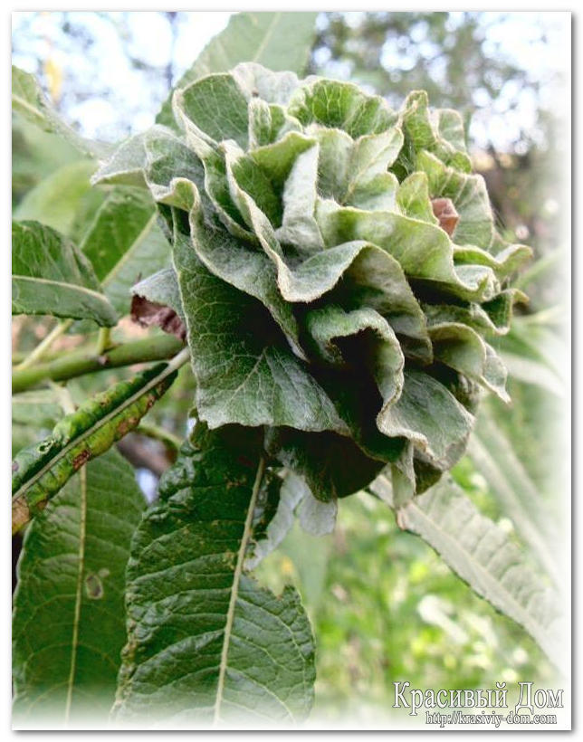
Рис. 1 Галлы | Рис. 2 «Розы на Иве»

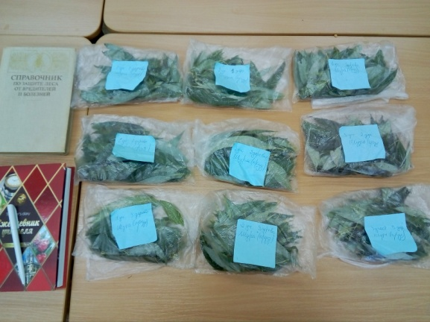 | 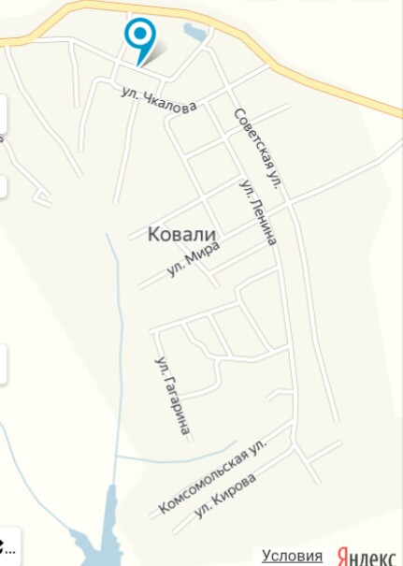
Рис. 3 Листья Ивы ломкой | Рис. 4 Карта территории села Ковали
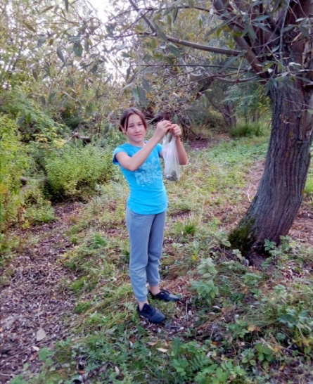 | 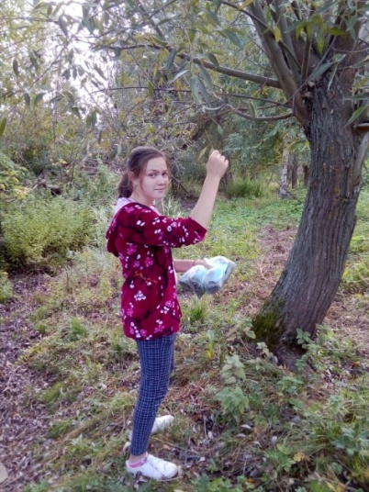
Рис.5 Сбор листьев | Рис. 6 Сбор листьев

Приложение 2
Таблица1
Биоповреждения ивы на 1-м участке
 | Количество листьев
Тип повреждения | 1-е дерево | 2-е дерево | 3-е дерево | Итого | В %
Здоровые | 8 | 7 | 15 | 30 | 0,3
Грубый погрыз | 9 | 1 | 0 | 10 | 0,1
Дырчатый погрыз | 5 | 2 | 12 | 19 | 0,19
Краевой погрыз | 46 | 41 | 30 | 117 | 11,7
Пятнистость | 10 | 93 | 85 | 188 | 18,8
Скелетирование | 12 | 6 | 4 | 22 | 0,22
Свертывание | 1 | 5 | 6 | 12 | 0,12
Минирование | 0 | 0 | 5 | 5 | 0,05
Галлы | 5 | 0 | 4 | 9 | 0,09
Паутинный клещ | 10 | 7 | 7 | 24 | 0,24

Таблица 2
Биоповреждения ивы на 2-м участке
 | Количество листьев
Тип повреждения | 1-е дерево | 2-е дерево | 3-е дерево | Итого | В %
Здоровые | 2 | 2 | 0 | 4 | 0,04
Грубый погрыз | 1 | 3 | 8 | 12 | 0,12
Дырчатый погрыз | 20 | 10 | 0 | 30 | 0,3
Краевой погрыз | 14 | 32 | 35 | 81 | 0,81
Пятнистость | 98 | 98 | 100 | 296 | 29,6
Скелетирование | 4 | 8 | 12 | 24 | 0,24
Свертывание | 0 | 3 | 4 | 7 | 0,07
Минирование | 0 | 0 | 0 | 0 | 0
Галлы | 5 | 2 | 4 | 11 | 0,11
Паутинный клещ | 8 | 5 | 10 | 23 | 0,23

Приложение3
Таблица3
Биоповреждения ивы на 3-м участке
 | Количество листьев
Тип повреждения | 1-е дерево | 2-е дерево | 3-е дерево | Итого | В %
Здоровые | 8 | 0 | 0 | 8 | 0,08
Грубый погрыз | 1 | 3 | 0 | 4 | 0,04
Дырчатый погрыз | 0 | 0 | 9 | 9 | 0,09
Краевой погрыз | 40 | 9 | 22 | 71 | 0,71
Пятнистость | 92 | 100 | 100 | 292 | 29,2
Скелетирование | 19 | 21 | 39 | 79 | 0,79
Свертывание | 4 | 7 | 3 | 14 | 0,14
Минирование | 0 | 2 | 0 | 2 | 0,02
Галлы | 1 | 0 | 1 | 2 | 0,02
Паутинный клещ | 2 | 6 | 5 | 13 | 0,13

Таблица 4
Степень биоповрежденности листьев в трех участках
Вид растительности | Степень биоповрежденности
Ива ломкая | 94,5%

Таблица 5
Среднее значение степени
биоповрежденности листьев в трех участках

Вид растительности | Среднее значение степени биоповрежденности
Ива ломкая | 94,5% ± 0,1%

Приложение 4

Диаграмма №1 Типы биоповреждений

Для того, чтобы определить среднее значение степени биоповрежденности листьев вида, воспользуемся следующей формулой:
М = Σх /N,
где М – среднее арифметическое значение, Σх – сумма значений всех членов ряда, то есть сумма значений степени биоповрежденности вида за каждый год, а N – число членов этого ряда, то есть количество годов, во время которых проводились исследования.
Для того, чтобы рассчитать погрешность (ошибку) в показателе среднего значения, используем следующую формулу:
m = δ/√N,
где m – это погрешность в показателе, δ – среднее квадратичное отклонение, N – число членов ряда.
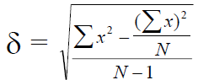
Чтобы рассчитать среднее квадратичное отклонение, используем следующую формулу:

где где δ - среднее квадратичное отклонение, Σх^2 - сумма квадратов значений всех членов ряда, (Σх)^2 - квадрат суммы всех членов ряда, N - число членов ряда.
Воспользовавшись данными формулами, мы вычислили среднее значение степени биоповрежденности листьев.

Приложение 5

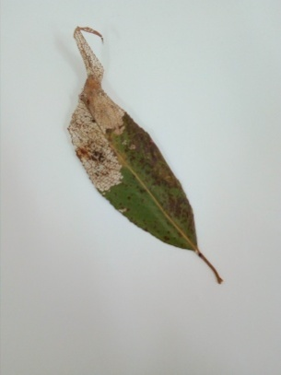 | 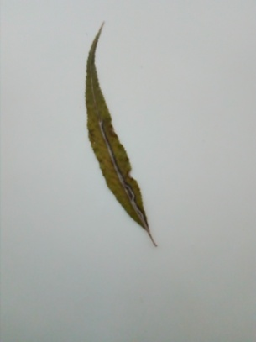 | 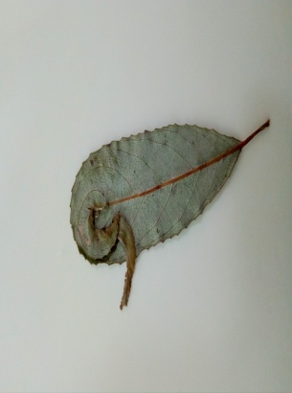 | 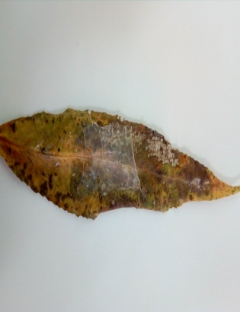
Рис.7 Скелетирование | Рис. 8 Минирование | Рис. 9 Свертывание | Рис. 10 Паутинный клещ

